EUROSTOXX 50
Week
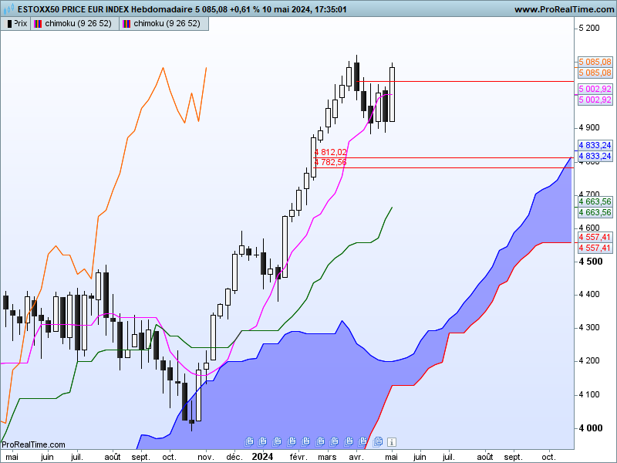

La dernière chandelle blanche laisse peu de place aux baissiers. Mais comme je le cite souvent une longue bougie blanche doit apparaitre dans un creux de marché et non sur un sommet pour ne pas assécher le courant acheteur.
Pour le moment, tant que cette longue bougie blanche ne sera pas remise en question, le biais donnera l’avantage aux acheteurs. Dans un premier temps cela passera par un maintien du marché au-dessus des 5003 points. Dans un second temps les prix devront rebondir en retour sur 4920. En effet, tant que les investisseurs penseront que le biais est haussier, les baisses seront mis à profit pour ouvrir des positions longues, soit par ceux qui ont raté la hausse, soit par d’autres qui chercheront à augmenter leurs positions longues.
L’indice doit maintenant dépasser le précédent haut de 5121 et venir chercher le haut historique de 5522 de l’année 2000. Sans dépassement de 5121, la dynamique des prix autour des points de 5003 ou 4920 permettront de nous faire une idée sur la solidité des convictions haussières.

DAY
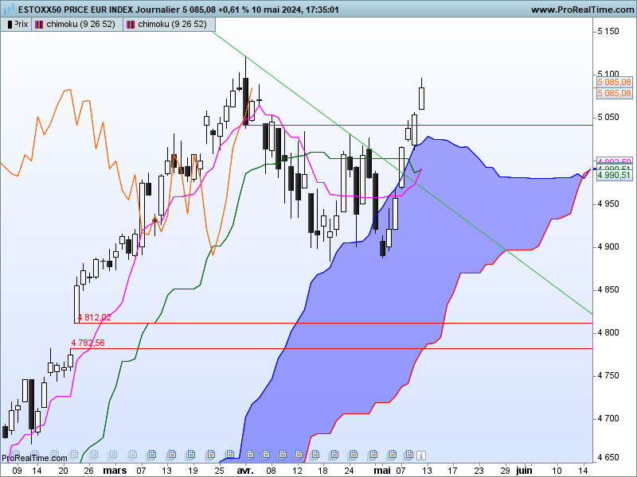
Le rebond des prix sur le point bas du 19 avril de 4884 n’était pas mon scénario favori contrairement à un participant du forum Ichimoku avec qui j’ai eu l’occasion d’échanger et qui ne voyait pas de baisse tant que le support de 4884 n’était pas invalidé (voir échanges sur forum Ichimoku-kinko-hyo).
Le rebond s’est fait sans hésitation et le marché est revenu non loin de son précédent sommet.
La fenêtre du 22 février (4782-4812) est toujours présente et offrira à l’indice une occasion de rebond si le sommet de 5121 n’est pas dépassé et que les prix corrigent à nouveau.
Attention à la hausse de la semaine. A mon sens elle manque de solidité. Cette hausse ressemble plus à une « fuite en avant » qu’à un mouvement construit et solide. Cela pourrait inciter les acheteurs à protéger rapidement leurs positions si la poursuite de la hausse était remise en cause. J’ai cité sur le moyen terme les points essentiels de 5003 et 4921 au-dessus desquels les acheteurs pourraient rester confiants.

CONCLUSION : Dépassement de 5121 pour envisager une poursuite de la hausse. Positif sous l’influence de la dernière longue chandelle blanche hebdomadaire au-dessus de 5003 ou de 4921.

ATTAL JEAN-LUC

TS (mauve) = plus haut + plus bas sur les 9 dernières périodes
2

KS (vert) = plus haut + plus bas sur les 26 dernières périodes
2
LS (orange) = clôture décalée de 26 périodes en arrière

SSA (bordure du nuage) = TS + KS projetée 26 périodes en avant
2

SSB (bordure opposée du nuage) = plus haut + plus bas sur les 52 dernières
2

périodes, projetées 26 périodes en avant

Unités de temps :

W: weekly

D: daily

H4: base 4 heures

H1 : base horaire

30M : base 30 minutes

